“Hunebedden”
- Hunebedden zijn niet door Hunnen of Noormannen gebouwd, en evenmin door reuzen.
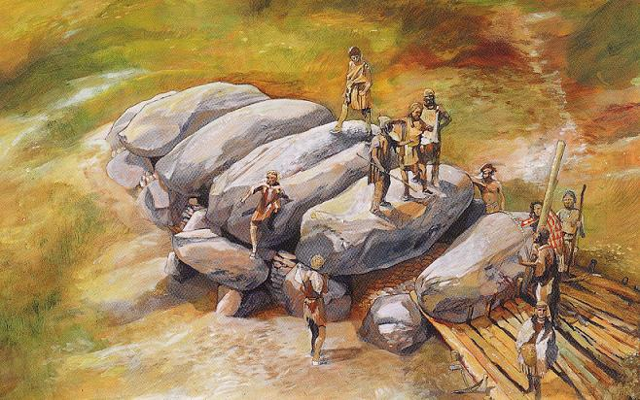
- Toch moeten de bouwers over reuzenkrachten hebben beschikt.
- Nee, zeggen de archeologen; de constructie is een kwestie van goed teamwerk, trekossen en boomstammetjes op een schuine helling.
- Eerst worden de draagstenen op houten rollertjes naar de bouwplaats geduwd; daar worden ze met behulp van dierlijke trekkracht in uitgegraven kuilen rechtop gezet; tegen de draagstenen worden aarden hellingen opgeworpen en vervolgens worden hierover de dekstenen aangesleept.
- Onzin, zegt vakantieman Frits Bom in zijn boek 'Het mysterie van de hunebedden'.
- Hij schiet alleen maar in de lach als hij de tekeningen ziet waarop 'een vermoeid trio domkoppen' een steen van tienduizenden kilo's omhoog probeert te sjorren.
- Hunebedden waren volgens hem geen grafkamers, maar schuilkelders.
- Kennelijk dreigde er een catastrofe uit de ruimte waartegen men zich trachtte te beschermen.
- Hij acht het niet ondenkbaar dat het volk van de trechterbekers over bepaalde magische technieken beschikte met behulp waarvan zij de stenen gevaarten construeerden.
- Hadden zij weet van levitatie (het opheffen van de zwaartekracht) en telekinese (gedachtenkracht)?
- Was die kennis door een buitenaardse cultuur of intelligentie aan hen doorgegeven?
- 'Wanneer wij bereid zijn de levitatie als serieuze mogelijkheid bij de bouw van deze steenhopen onder ogen te zien,' schrijft Bom, 'dan zijn daarmee niet slechts tientallen vragen beantwoord, maar ook tal van gevestigde theorieën aan hun respectieve einde gekomen, zoals die over de graven, de koningen, de ijstijden, vlakke stenen, hefboompjes en dommekrachtpatsers.'

